Ramka na zdjęcie

Źródło:pracaplastyczna.pl

Krok 1
Przygotowanie bazy pod ramkę - (zadanie dla rodzica)
Na dłuższych krawędziach tektury introligatorskiej odmierzamy 14,5 cm i łączymy punkty. Nacinamy delikatnie wzdłuż wyznaczonej linii tak że tekturę można złożyć, ale nie jest zupełnie rozcięta. Dzięki temu w łatwy sposób uzyskaliśmy trwałą podstawkę dla ramki.
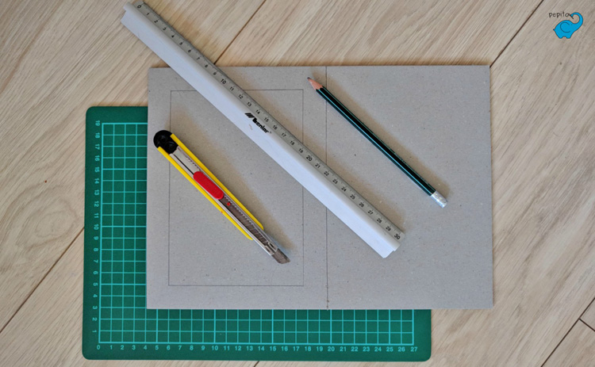
W większym prostokącie odmierzamy od każdej krawędzi po 2 cm i łączymy punkty. Powstały wewnętrzny prostokąt wycinamy na macie nożykiem lub specjalnym skalpelem.

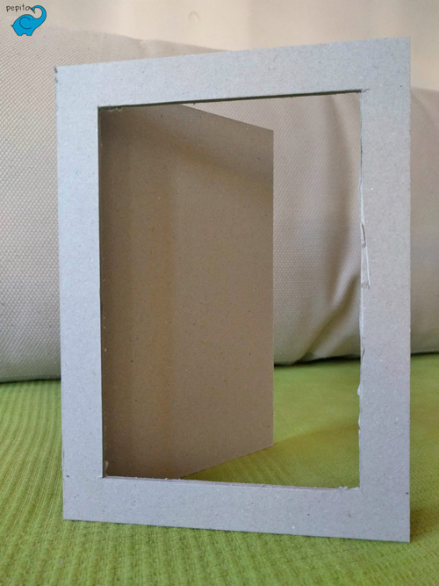
Wycięty kształt pasuje do zdjęć 10x15 cm.
Dzieci mogą się przyglądać lub pomagać w naciskaniu nożyka, ale zdecydowanie na tym etapie to rodzic wykonuje większość pracy.

Krok 2
Zdobienie - (zadanie dla dzieci od około 2 roku życia)
Powstałą ramkę można dowolnie ozdobić. Myśmy użyli farb akrylowych ze względu na to, że po wyschnięciu są trwalsze i mają bardziej wyraziste kolory niż farby plakatowe. Młodsze dzieci mogą ozdobić ramkę malując paluszkami, starsze używając pędzelków.

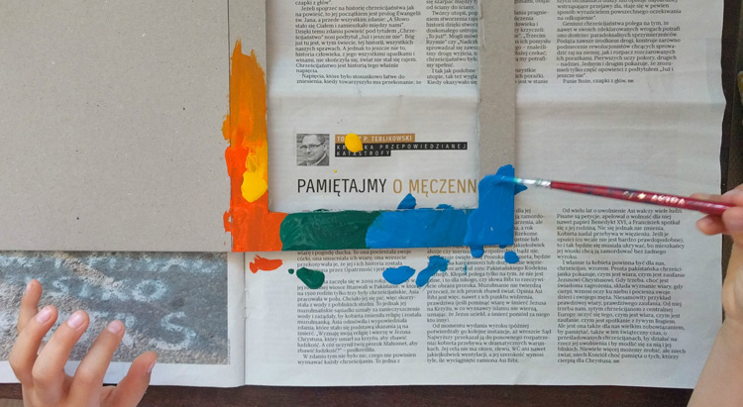

Gdy farba nieco przeschnie można ramkę ozdobić przyklejając do niej cekiny,guziki ,muszelki itp.. Proponuję użyć kleju wikol, który jest biały, ale po wyschnięciu staje się przezroczysty. Można także użyć kleju na gorąco, ale wówczas trzeba mieć odpowiedni pistolet do kleju i trzeba będzie w większym stopniu asekurować dzieci zwłaszcza młodsze.

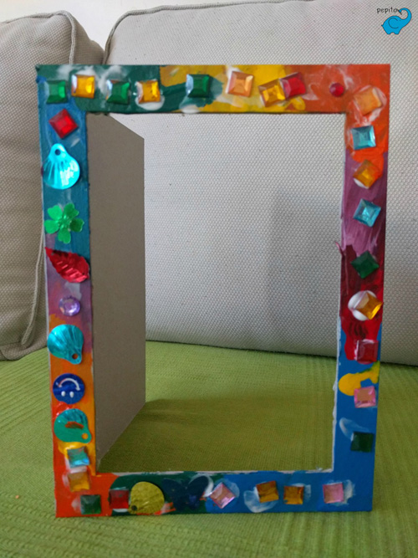

Powodzenia!

